- CA证书、签章相关问题
问：江西CA办证大厅地址在哪？联系电话多少？
答：南昌市省府大院西二路3号1楼江西省数字证书有限公司办证大厅，电话：0791-86212680、86212003。

问：CA锁去哪办理？怎么办理？
答：CA锁办理有关问题咨询江西CA公司，详见CA及签章办理流程（http://jxsggzy.cn/web/bzzx/006001/20161114/e3349c43-5b1b-4186-b279-58608e7477d0.html）。

问： CA过期了需要延期怎么办？签章补办怎么办？
答：同上，详见CA及签章办理流程。

问：新办理（补办）的CA怎么激活呢？
答：方式一：在电子交易系统全面页面上，点“CA证书激活”；
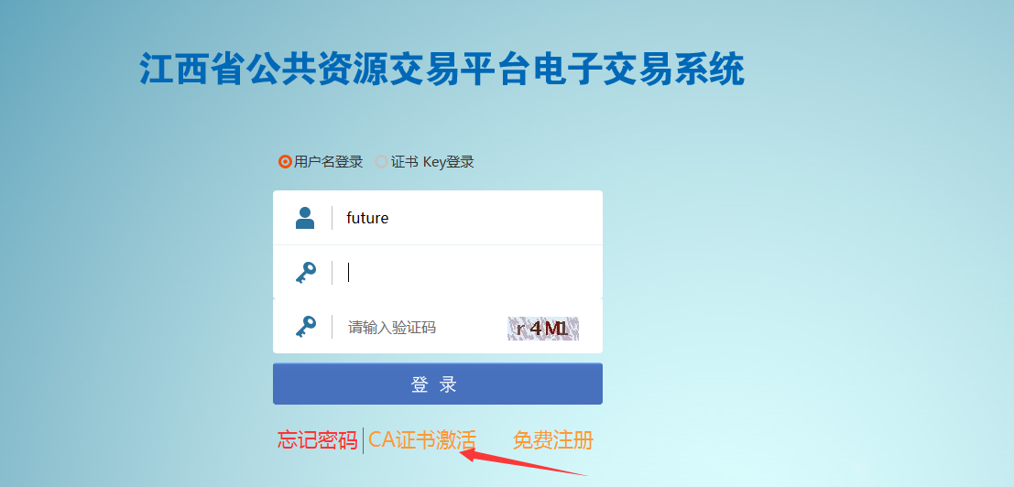
方式二：用帐号或主锁登录交易系统后，在证书激活模块激活。
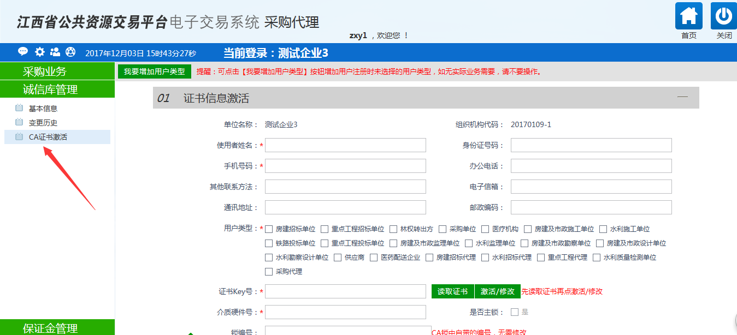
19、问：CA激活时读取不到锁的信息。读取证书信息提示：“请正确安装驱动程序。”
答：未正常安装系统驱动，请从江西省公共资源交易网下载安装最新驱动。

问：CA激活的时候提示：“该单位不存在/未找到单位信息”
答：可能的原因①：单位尚未在电子交易系统中注册信息；②此CA证书中的单位名称与交易系统中登记的名称不一致，则，请先登录交易系统修改“基本信息”里的单位名称，保持交易系统里的单位名称与CA证书中的一致。

问：CA激活的时候提示：“组织机构代码不一致”
答：此CA证书中的组织机构代码与交易系统中登记的代码不一致，需要登录系统将基本信息中的组织机构代码修改成与CA证书中的一致后才能激活。

- 注册、登录相关问题
问：新系统上线后，为什么输入老系统网址会直接跳转到新系统网站，那么老系统网站该如何进入？
答：现在公共资源交易平台主要以新系统为主，老系统会逐渐关闭。用户可在新系统网站，点击右侧电脑图标链接到老系统网站。
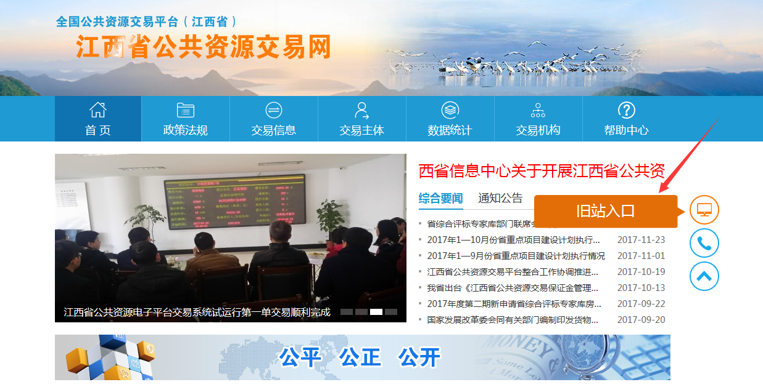

问：老系统信息会同步到新系统吗？用户名密码通用吗？
答：2016年底前的老系统交易主体信息已全部同步至新系统，用户名密码新老系统一致，在此之后有变化的，则需要分别在新老系统中修改。

问：忘记了用户名密码怎么办？
答：在交易系统登录界面点“忘记密码”按钮，可以通过手机验证码自主找回密码（限系统中的帐号信息里填写了有效的手机号码的用户）。

问:新系统无法使用CA锁登录，该如何操作？
答：1、确保使用IE9及以上版本浏览器；2、安装最新系统驱动，再登录即可。
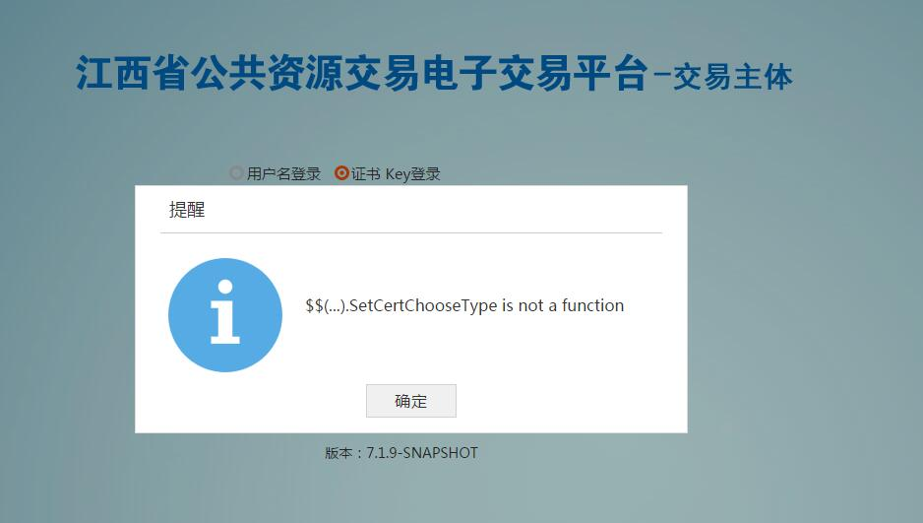

问：为什么用户的CA锁可以在老系统登录，但是登录新系统提示“该证书KEY未激活，请重新绑定”？
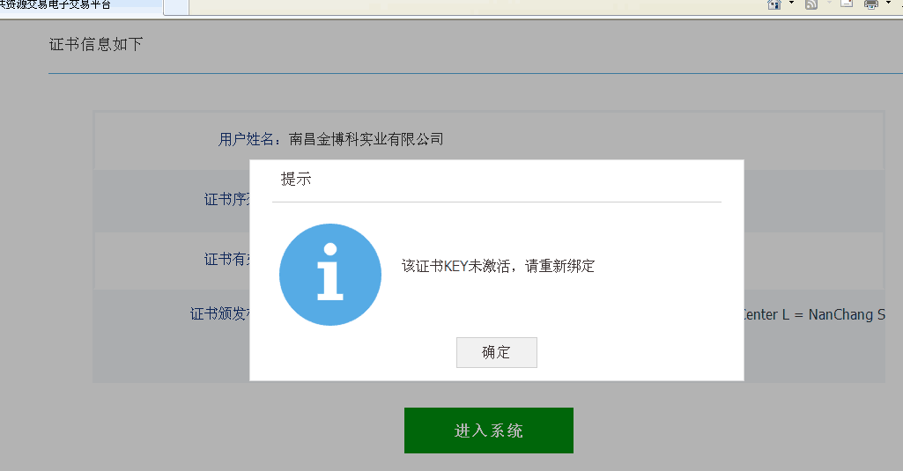
答：2016年底之后办理的CA证书，需分别在新老系统中激活。

问：为什么用户的账号可以在老系统登录，但在新系统登录失败？
答：2016年底之后在老系统新注册的用户，需同时在新系统重新注册，CA锁也需要重新在新系统中激活。

问：新系统要增加身份，该如何操作？
答：登录进系统，在信息管理模块，【CA激活菜单】中，点击“我要新增用户类型”按钮，勾选需要添加的身份，点击保存即可。
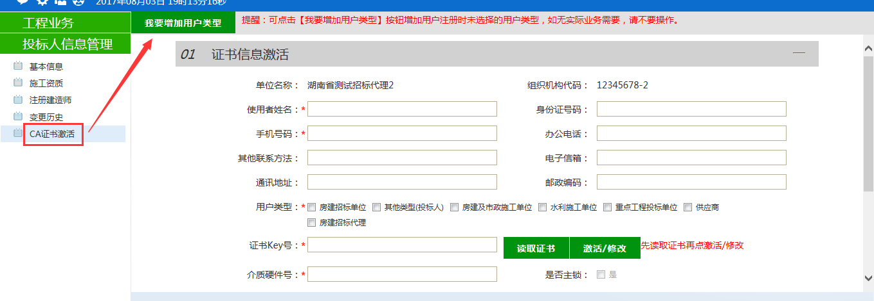
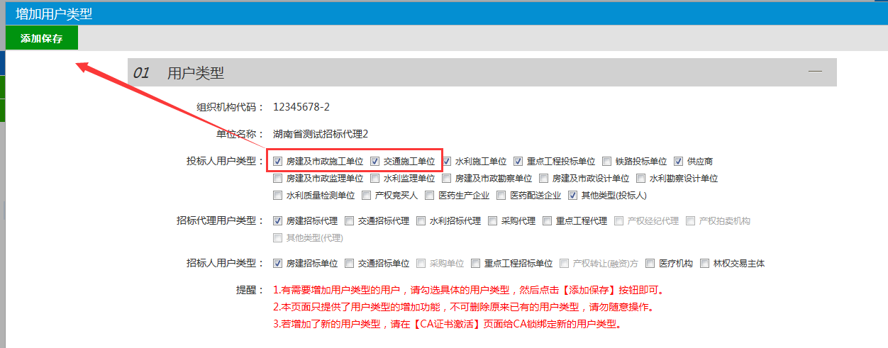

问:新系统CA锁需要添加身份，该如何添加？
答：使用CA锁登录系统，在信息管理模块，【CA激活菜单】中，点击修改信息图标，勾选需要添加的身份类型，点击激活按钮即可。
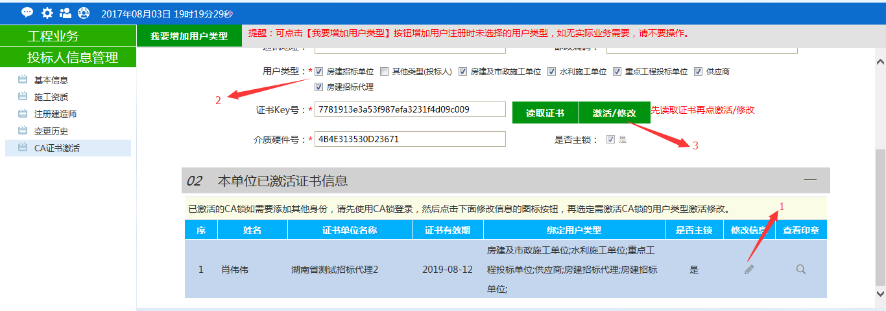

问：CA锁登录没有重点工程身份，但是添加身份里面是打钩的？
答：为CA锁里面添加一下身份。

问：在老系统已经修改了信息，但是为什么新系统还是旧的信息？
答：新老系统中用户库信息需要分别维护。

问：老系统中用户库已经入库成功了，新系统登录显示还是临时库
答:新老系统需分别维护，新系统中需要同时填写信息并提交入库。

- 招标相关问题
问：新系统分地市吗？
答：新系统为统一平台，全省项目都在这一个平台上操作，不区分地市。

问：主管预算单位、下级预算单位如何切换修改？
答：目前“主管部门辖区”、“是否主管单位”一经设定后不能随意修改（反复修改会导致交易流程出错），请认真操作。

问：主管预算单位、下级预算单位如何确认隶属关系？
答：下级预算单位在 “设置主管单位”菜单挑选主管单位（若无法挑选到，请确认系统中主管单位基本信息是否审核通过，若未审核通过，则请联系对应采购办审核），提交后，主管单位在“确认隶属关系”菜单中确认。

- 投标相关问题
问:在新系统网站上看到的项目，如何知道是在新系统走的，还是在老系统走的？
答：方式一：在地市老系统网站上看不到这个项目公告，即说明是在新系统上交易的。
方式二：咨询招标代理确认是在哪套系统上运行的。

问:新系统中报名里面个别项目找不到？
答:新老系统过渡期间，老系统中的项目需要登录老系统报名。

问：诚信承诺书和法人授权委托书模板在哪里下载？
答：新系统网站和老系统网站的下载中心栏目均可下载

